ESTADÍSTICAS A PROPÓSITO DEL DÍA INTERNACIONAL CONTRA LA CORRUPCIÓN
(9 DE DICIEMBRE)

- En 2019, 15.7% de las personas adultas que tuvieron contacto con servidores públicos fueron víctimas de corrupción.
- En ese mismo año 6 154 servidoras y servidores públicos fueron sancionados: 44.6% estaban adscritos a instituciones de la administración pública federal y 55.4% a las administraciones públicas estatales.
- 5.1% de las empresas tuvieron experiencia directa de actos de corrupción en 2020.

En 2003, la Organización de las Naciones Unidas declaró el 9 de diciembre como el Día internacional contra la corrupción con el propósito de crear conciencia sobre los efectos negativos que tiene para el desarrollo de los países, al tiempo que atenta contra el Estado de Derecho debilitando los pilares que dan estabilidad y seguridad a las sociedades.

El INEGI genera información para medir y caracterizar la victimización por actos de corrupción cometidos por servidores públicos a personas y empresas, a quienes se les pide dinero, regalos, favores, o cualquier otro beneficio para agilizar algún trámite o servicio. También ofrece información para conocer la percepción que tiene la población sobre la presencia de corrupción en los trámites y servicios que ofrece el gobierno; así como de los mecanismos con los que cuentan las instituciones gubernamentales para controlar y combatir este problema público. Los programas de información del INEGI buscan contribuir al diseño de intervenciones públicas que pongan fin a esta fuente de debilitamiento institucional y de desigualdad que beneficia a unos en perjuicio de otros.

Este comunicado presenta cifras sobre la magnitud del problema de la corrupción —entendida como el uso del cargo público para obtener beneficios personales,— y algunos de los mecanismos gubernamentales de contrapeso de la corrupción en los ámbitos federal y estatal. La información proviene del Censo Nacional de Gobierno, Seguridad Pública y Sistema Penitenciario Estatales, del Censo Nacional de Gobiernos Estatales, del Censo Nacional de Gobierno Federal, de la Encuesta Nacional de Cultura Cívica (ENCUCI), de la Encuesta Nacional de Calidad e Impacto Gubernamental (ENCIG) y de la Encuesta Nacional de Calidad Regulatoria e Impacto Gubernamental en Empresas (ENCRIGE).

PERCEPCIÓN Y PREVALENCIA DE ACTOS DE CORRUPCIÓN

De acuerdo con la ENCUCI, 54.6% de las personas de 15 años y más reconoció a la corrupción como uno de los tres problemas más importante que enfrentó el país en 2020. No obstante, hay diferencias entre la percepción, que incluye las creencias de que la corrupción existe y las experiencias directas de dichos actos.
Por ejemplo, 62.1% de la población mayor de 18 años creía o había escuchado que existía corrupción en los trámites públicos que realizó en 2019; sin embargo, la proporción de personas que efectivamente resultaron víctimas fue de 15.7% de quienes tuvieron contacto con algún servidor o servidora pública.

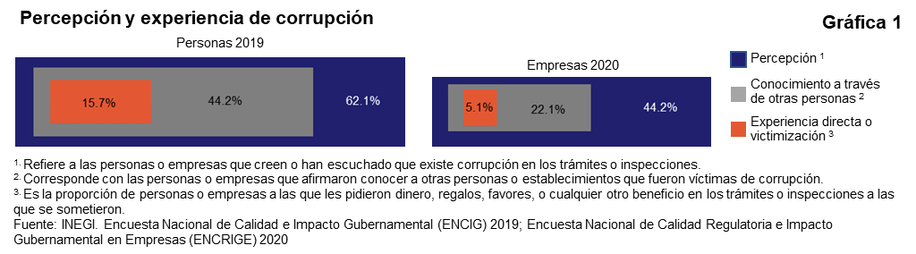

De 2013 a 2020 se observa un aumento sostenido de la prevalencia de corrupción que vivieron las personas. En el caso de las empresas víctimas de corrupción, el nivel se ha mantenido respecto a 2016.
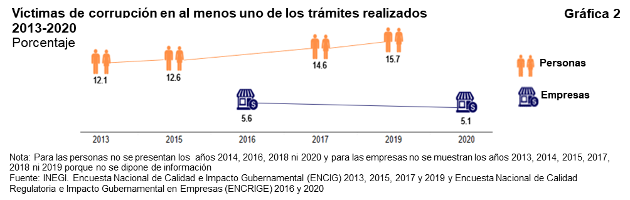

En las entidades de Durango, Ciudad de México, México y Quintana Roo la probabilidad de que las personas sean víctimas de corrupción fue casi tres veces superior a la probabilidad de ser víctima en Tamaulipas, Baja California Sur, Colima o Zacatecas. Entre 2017 y 2019, Durango, Quintana Roo, Guanajuato y Puebla fueron las entidades donde se observaron los mayores aumentos en el porcentaje de personas víctimas de corrupción, en tanto que en Querétaro, Chihuahua y Tabasco los niveles de corrupción presentaron mayor disminución.
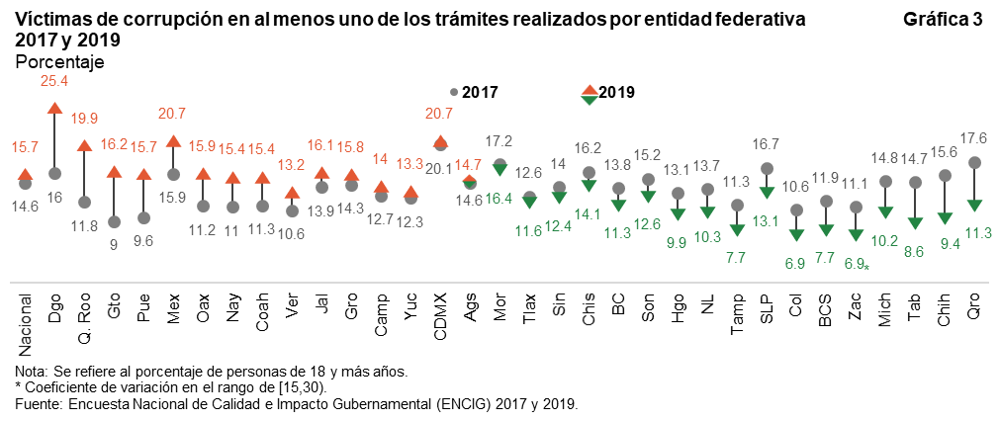
Las experiencias de corrupción de las personas y las empresas fueron más frecuentes cuando se tuvo contacto con alguna autoridad de seguridad pública o de justicia, ya sea para denunciar la ocurrencia de un delito, faltas a la moral o administrativas, por infracciones o detenciones por riñas. 59 de cada 100 personas adultas que tuvieron contacto con estos servidores públicos en 2019 fueron víctima de la corrupción mientras que, en las empresas, la victimización fue de 35 de cada 100 unidades económicas en 2020.
En cuanto a los costos, en 2019 la población en México pagó por causa de la corrupción 12 769.7 millones de pesos, 64.1% más que en 2017. En términos per cápita, cada persona víctima de corrupción erogó 3 822 pesos en promedio (1 372 pesos más por persona afectada respecto a lo estimado en 2017). Por el contrario, entre 2016 y 2020 se observó una disminución de casi 50% en el monto promedio que las empresas erogaron por actos de corrupción.

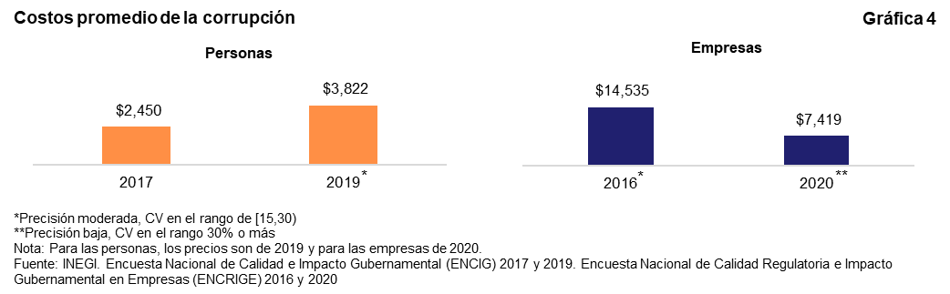

LOS ÓRGANOS INTERNOS DE CONTROL Y EL COMBATE A LA CORRUPCIÓN
Entre los instrumentos disponibles en México para prevenir la corrupción están los Órganos Internos de Control (OIC), que al amparo de la fracción III del artículo 109 de la Constitución Política de los Estados Unidos Mexicanos, deben establecerse en las instituciones públicas del orden federal, estatal y municipal con el fin de prevenir, corregir e investigar actos que pudieran derivar en responsabilidades administrativas, así como dar seguimiento al ingreso, egreso, manejo y aplicación de los recursos públicos.
Para cumplir con sus funciones, en 2019 los OIC de las instituciones federales y estatales contaron con 10 819 servidores públicos: 49.7% del ámbito federal y 50.3% del estatal. Entre las administraciones públicas estatales destacan Nuevo León, Michoacán, Chihuahua, Ciudad de México y Tlaxcala por tener menos de una persona adscrita al OIC por cada 1 000 servidoras y servidores públicos.
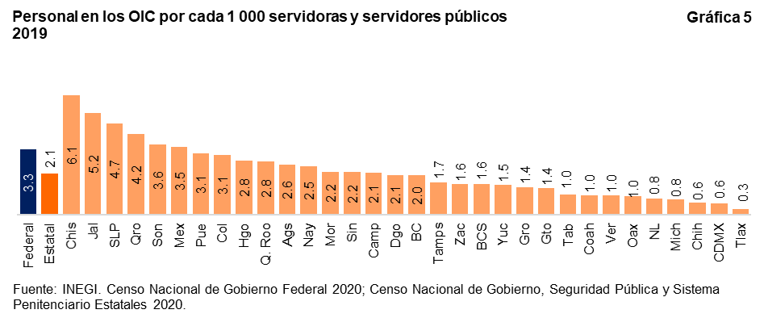
Una de las facultades de los OIC es la de conocer y dar seguimiento a las faltas y sanciones de orden administrativo y, en su caso, denunciar ante las autoridades ministeriales los actos de las y los servidores públicos que pudieran constituir delitos, por lo que es la primera instancia a la que la ciudadanía puede recurrir para denunciar irregularidades en el ejercicio de la función pública.
Al respecto, durante 2019 las administraciones públicas del orden federal y estatal recibieron 105 298 denuncias por incumplimiento de obligaciones, que representó 2.5 asuntos por cada 100 servidoras y servidores públicos. Del total de denuncias, el ámbito federal concentró 32.0%, mientras que, del total de quejas recibidas por las entidades federativas, la Ciudad de México y el estado de México acumularon 57.7 por ciento.
En cuanto al curso que siguieron las denuncias, en el ámbito estatal la proporción de quejas o denuncias procedentes fue 10 veces mayor que en el federal. En contraste, 9 de cada 10 denuncias presentadas en 2019 en la administración pública federal fueron determinadas como no procedentes o se encontraban pendientes de atención.
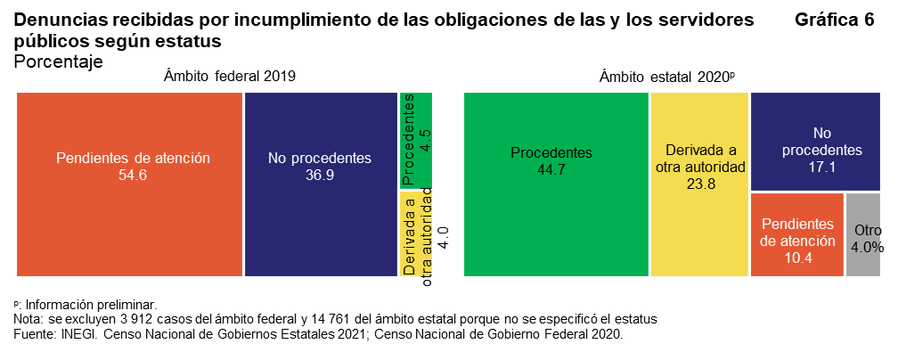
Otra función de los OIC, junto con las entidades de fiscalización superior u homólogas consiste en investigar, dar seguimiento y emitir resoluciones respecto de las faltas administrativas graves y no graves contenidas en los procedimientos administrativos iniciados. En 2019, 6 154 servidoras y servidores públicos fueron sancionados: 44.6% estaban adscritos a instituciones federales y 55.4% a las administraciones públicas estatales, que en su mayoría fueron sancionados por faltas no graves. Las sanciones más recurrentes fueron de orden administrativo, en particular la inhabilitación temporal en el caso de las instituciones federales y las amonestaciones públicas o privadas en los dos ámbitos. Respecto a las sanciones económicas, estas fueron más frecuentes en el orden estatal.
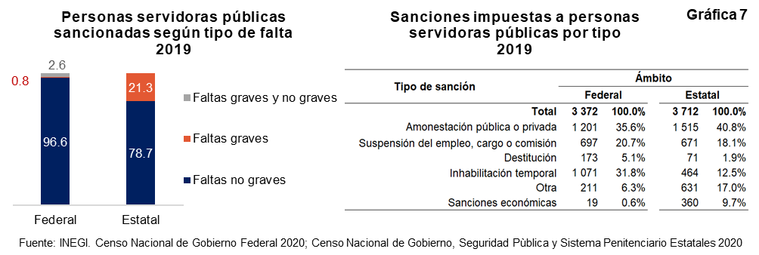
El INEGI refrenda su compromiso de producir y ofrecer información relevante para entender el fenómeno de la corrupción en el país, y con ello contribuir a diseñar políticas en los tres niveles de gobierno que contrarresten las prácticas de corrupción que afectan a la sociedad mexicana.
-oOo-
Para consultas de medios y periodistas, contactar a: comunicacionsocial@inegi.org.mx
o llamar al teléfono (55) 52-78-10-00, exts. 1134, 1260 y 1241.

PNUD. “Nuestro foco. Gobernabilidad democrática. Combatiendo la corrupción”. https://www.undp.org/content/undp/es/home/democraticgovernance-and-peacebuilding/fighting-corruption.html. (Fecha de consulta: 31 de mayo de 2021). UNODC. Serie de módulos universitarios. Lucha contra la corrupción. https://www.unodc.org/e4j/es/anti-corruption/module-1/index.html (Fecha de consulta 13 de septiembre de 2021).
UNODC, PNUD y Centro de Excelencia para Información Estadística de Gobierno, Seguridad Pública, Victimización y Justicia UNODC-INEGI, Manual de encuestas de corrupción. Viena, 2018. https://www.unodc.org/documents/mexicoandcentralamerica/2020/Corrupcion/CorruptionManual_ESP.pdf (Fecha de consulta 13 de septiembre de 2021).
Los programas de información pueden ser consultados en los siguientes enlaces: del Censo Nacional de Gobierno, Seguridad Pública y Sistema Penitenciario Estatales (https://www.inegi.org.mx/programas/cngspspe/2020/); Censo Nacional de Gobiernos Estatales (https://www.inegi.org.mx/programas/cnge/2021/); Censo Nacional de Gobierno Federal (https://www.inegi.org.mx/programas/cngf/2020/); Encuesta Nacional de Cultura Cívica (https://www.inegi.org.mx/programas/encuci/2020 ) ; ENCIG (https://www.inegi.org.mx/programas/encig/2019/); ENCRIGE (https://www.inegi.org.mx/programas/encrige/2020/).

